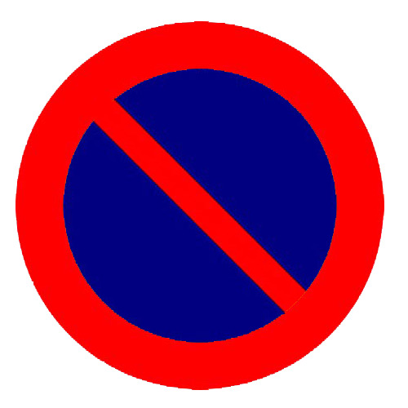

SÁBADO 18, Y DOMINGO 19 DE DICIEMBRE

DE 15 A 20 HORAS
PROHIBIDO ESTACIONAR RESERVADO MERCADILLO NAVIDAD

